Zaprojektuj swój taras i wybierz meble na taras z górnej półki
Uwielbiasz spędzać czas ze znajomymi na tarasie? Wybierz wysokiej jakości meble na taras.

Meble tarasowe - dodaj charakter swojemu tarasowi
Jesteś szczęśliwym posiadaczem tarasu? Twoja nieruchomość ma zatem wspaniały potencjał, by stworzyć letni kącik wypoczynkowy. Warto jednak przemyśleć swoje inwestycje w meble na taras, by w pełni wykorzystać ich potencjał.
Postępując krok po kroku według naszych wskazówek, szybko zbudujesz wygodne i zadowalające miejsce dla siebie, lokatorów lub gości. Przekonaj się, że to wcale nie musi być trudne i jeśli masz czas, nie potrzebujesz pomocy specjalistów do spraw aranżacji ogrodów i tarasów.

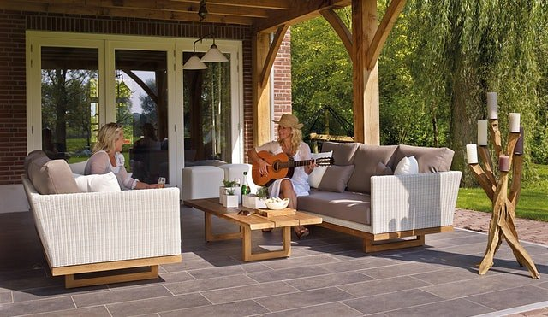

Zrób plan tarasu

Pracuj jak doświadczony ekspert i ciesz się imponującymi rezultatami. Gdy poświęcisz na projekt nieco więcej czasu, efekty będą zaskakująco pozytywne. Zacznij od wykonania szczegółowych pomiarów, uwzględniając ściany, barierki, drzwi i inne elementy otoczenia.
Drugi krok to stworzenie projektu. Przenieś wyniki w odpowiedniej skali na aplikację lub kartkę papieru. Meble ogrodowe posiadają zawsze w opisach pełne wymiary, które również możesz podzielić przez wykorzystaną skalę i przenieść na wcześniej stworzoną wizualizację. W ten sposób otrzymasz zobrazowanie, ile zostanie Ci miejsca i gdzie komponenty będą prezentować się w elegancki sposób.

Skompletuj asortyment

Trzeba przyznać, że jeśli masz już projekt tarasu na podstawie inspiracji lub wizualizacji dostosowany do Twojego obiektu, wykonałeś/aś mnóstwo ciężkiej pracy. Teraz czas na najcięższe zadanie dla osób, które dbają o to, by idealnie wkomponować meble do ogrodu do stylu całej nieruchomości. Mowa o znalezieniu wyposażenia o właściwym charakterze i designie. Rozwiązaniem mogą być zestawy producenckie, które zakładają wykorzystanie kompletu komponentów identycznym charakterze.
Gdzie znaleźć meble na taras z górnej półki? W VidaXL. Jest to producent i dystrybutor mebli, który w ofercie dysponuje zarówno swoimi produktami, jak i wyposażeniem od renomowanych producentów światowej klasy. Zespół doświadczonych specjalistów zagwarantuje Ci nie tylko dostęp do wysokogatunkowych produktów, ale również profesjonalnej obsługi na najwyższym poziomie. Przekonaj się o tym już dziś.

